WP系列蜗轮减速机尺寸表
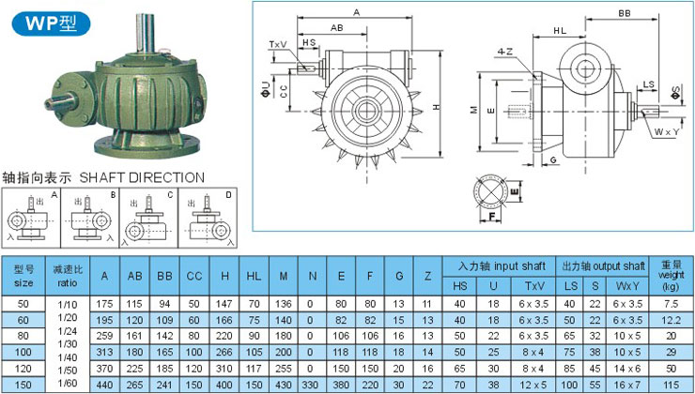

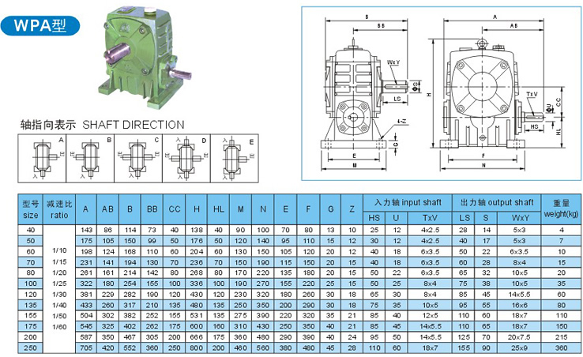

东莞市新速源机电有限公司
电话：0769-22705844
传真：0769-22709856
24小时热线电话：400-680-1168
网址：www.xsy0769.com

